Bogotá, 27 de julio de 2021

Secretario
JORGE HUMBERTO MONTILLA
Secretario General
Cámara de Representantes
Bogotá, D.C.

Asunto: Presentación del Proyecto de Ley No ____ del 2021 “POR MEDIO DEL CUAL SE ESTABLECEN MECANISMOS PARA LA REACTIVACIÓN ECONÓMICA DE LAS MIPYMES Y APOYO PARA LA GENERACIÓN DE EMPLEO Y SE DICTAN OTRAS DISPOSICIONES”

Cordial saludo,

En desarrollo de nuestra actividad legislativa, nos permitimos presentar el siguiente proyecto de ley “POR MEDIO DEL CUAL SE ESTABLECEN MECANISMOS PARA LA REACTIVACIÓN ECONÓMICA DE LAS MIPYMES Y APOYO PARA LA GENERACIÓN DE EMPLEO Y SE DICTAN OTRAS DISPOSICIONES”.

De las y los Congresistas,
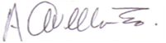  AIDA YOLANDA AVELLA E.  Honorable Senadora | 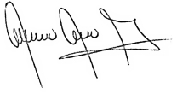  ALEXANDER LOPEZ MAYA  Honorable Senador
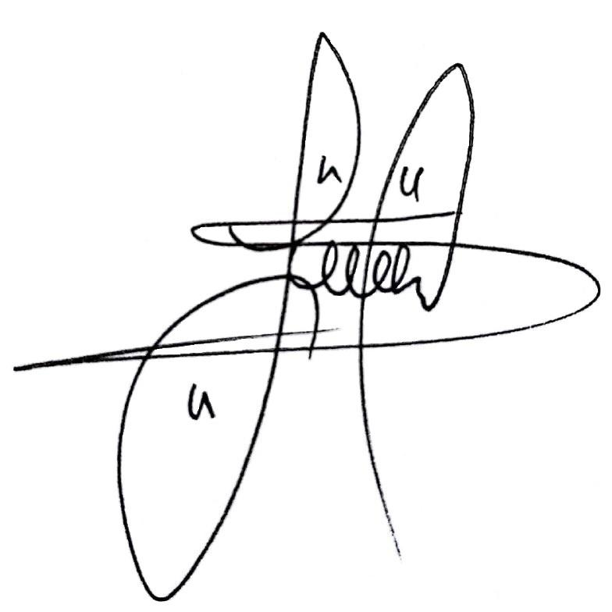  FELICIANO VALENCIA  Honorable Senador | 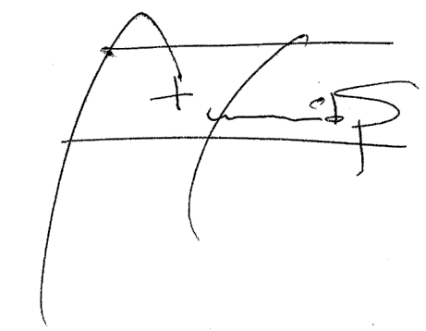  ANTONIO SANGUINO PÁEZ  Senador de la Repùblica  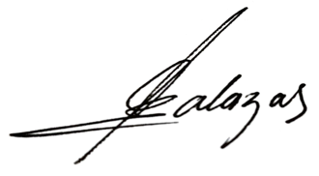
IVÁN CEPEDA CASTRO  Honorable Senador | ALBERTO CASTILLA SALAZAR  Honorable Senador
JORGE EDUARDO LONDOÑO  Honorable Senador | 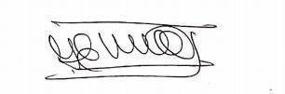  JORGE ELIECER GUEVARA  Honorable Senador
JORGE ENRIQUE ROBLEDO C.  Honorable Senador | 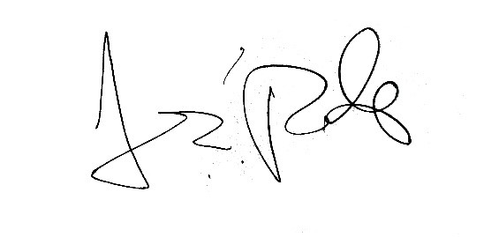  JOSE AULO POLO  Honorable Senador
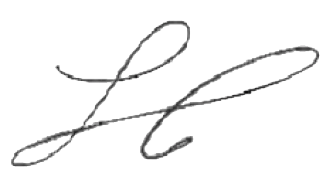  JULIÁN GALLO CUBILLOS  Honorable Senador | 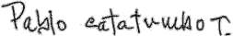  PABLO CATATUMBO TORRES  Honorable Senadora
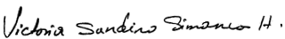  VICTORIA SANDINO SIMANCA  Honorable Senadora | 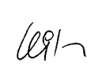  WILSON NEBER ARIAS CASTILLO  Honorable Senador
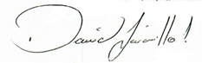  ABEL DAVID JARAMILLO LARGO  Representante a la Cámara | 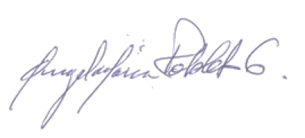  ANGELA MARIA ROBLEDO  Representante a la Cámara
CARLOS ALBERTO CARREÑO MARÍN  Honorable Representante a la Cámara | JORGE ALBERTO GOMEZ GALLEGO  Honorable Representante a la Cámara
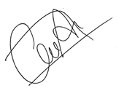  CESAR AUGUSTO ORTIZ ZORRO  Representante a la Cámara | 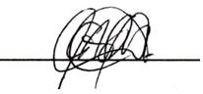  CÉSAR AUGUSTO PACHÓN ACHURY  Representante a la Cámara
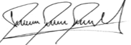  DAVID RICARDO RACERO MAYORCA  Representante a la Cámara | FABIÁN DÍAZ PLATA  Representante a la Cámara
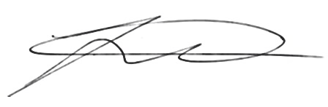  JAIRO REINALDO CALA SUÁREZ  Representante a la Cámara | LUIS ALBERTO ALBÁN URBANO  Representante a la Cámara
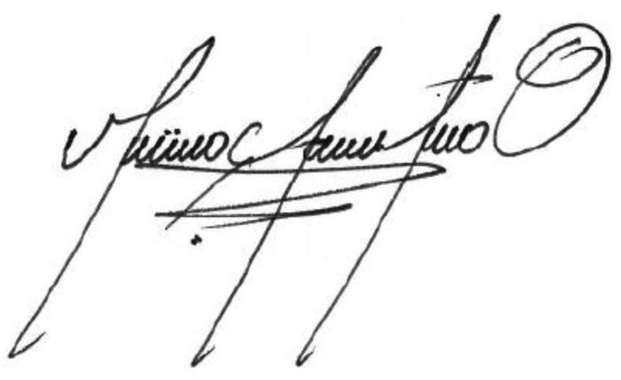  MAURICIO ANDRES TORO ORJUELA  Representante a la Cámara | MARIA JOSE PIZARRO RODRIGUEZ  Representante a la Cámara
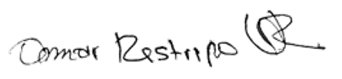  OMAR DE JESUS RESTREPO  Representante a la Cámara | WILMER LEAL PÉREZ  Representante a la Cámara

JORGE GOMEZ GALLEGO ANGEL MARIA GAITÁN PULIDO
Representante a la Cámara Representante a la Cámara
Partido DIGNIDAD Partido Liberal

PROYECTO DE LEY No. ____ DE 2021

“POR MEDIO DEL CUAL SE ESTABLECEN MECANISMOS PARA LA REACTIVACIÓN ECONÓMICA DE LAS MIPYMES Y APOYO PARA LA GENERACIÓN DE EMPLEO Y SE DICTAN OTRAS DISPOSICIONES”

ARTÍCULO 1. OBJETO. La presente Ley tiene por objeto establecer un marco regulatorio que propicie el emprendimiento, el crecimiento y la consolidación de las Micro, Pequeñas y Medianas empresas, con el fin de promover la recuperación económica en el marco de la pandemia y post pandemia, así como la recuperación y promoción del empleo.

CAPÍTULO I. APOYO PARA LA REACTIVACIÓN DE LAS MIPYMES
ARTÍCULO 2. PROPUESTA DE GENERACIÓN DE CRÉDITOS DIFERENCIALES PARA LA REACTIVACIÓN FINANCIERA DE LAS MICROEMPRESAS Y LA GENERACIÓN DE EMPLEO - Desarrollar una línea especial de apoyo financiero para las microempresas - de la misma naturaleza a la creada desde el programa Innpulsa Colombia - Línea INNpulsa y Bancóldex de aceleración empresarial (condicionada en la Circular Externa No. 007 del 8 de abril de 2020 de Bancóldex) para las Pyme – con una destinación presupuestal equivalente por lo menos al 50% de lo destinado para la mencionada línea de las pequeñas y medianas empresas.
Parágrafo 1. Este programa de créditos se realizará de igual forma a través de Bancóldex y se dará prioridad a las microempresas que pertenezcan a los cinco (5) sectores económicos de mayor pérdida de empleo del sector durante la pandemia: Sectores de comercio, actividades artísticas, entretenimiento, recreación y cultura, sector hotelero, sector de los bares y restaurantes.
ARTÍCULO 3. PROGRAMAS DE REACTIVACIÓN ESPECIAL - Dentro de las líneas de apoyo creadas por el Gobierno Nacional para las MiPymes, tanto las de crédito como aquellas de subsidio, también todas aquellas nuevas que surjan, se creará un porcentaje especial para el apoyo directo y prioritario a sectores de especial afectación en pandemia como el sector cultural y artístico y el sector de los Gastrobares.
Parágrafo 1. Diseñar de manera coordinada entre el Ministerio de Trabajo, Ministerio de Cultura y Ministerio de Industria y comercio un plan de Reactivación inmediata de emergencias nacionales, departamentales y municipales, con un presupuesto destinado del Presupuesto Nacional directo para estos programas, de al menos el 60% de las pérdidas acumuladas del año 2020 para dirigir a estos programas especiales de reactivación de los siguientes sectores de MiPymes y empleos del sector:
- Sector cultural y artístico
- Sector de trabajo doméstico
- Sector de restaurantes y bares
Parágrafo 1. El requisito que tendrán que cumplir las personas naturales, organizaciones o MiPymes que se presenten para hacer parte del programa, será haber cerrado su negocio o haber perdido su trabajo en el que se ocupaba como independiente, durante el periodo de pandemia y haberlo tenido en funcionamiento por lo menos 1 año antes de la declaratoria del estado de emergencia sanitaria el 12 de marzo de 2020.
CAPÍTULO II. TRIBUTOS - CONCEDER EXENCIONES, REBAJAS Y PLAZOS TRIBUTARIOS A LAS MIPYMES PARA APOYAR SU REACTIVACIÓN.
ARTÍCULO 4: GRATUIDAD DEL REGISTRO DE INDUSTRIA Y COMERCIO PARA MYPIME: El trámite de inscripción, modificación o cancelación del registro de industria y comercio, es de carácter gratuito. Los entes territoriales no podrán establecer cobros relacionados con este registro.
ARTÍCULO 5: PRÓRROGA EN LA DECLARACIÓN Y PAGO DEL IVA. Las micro, pequeñas y medianas empresas, de acuerdo con la clasificación empresarial vigente, tendrán un plazo de tres (3) meses adicionales a la fecha inicial de vencimiento último previsto, para el pago del Impuesto al Valor Agregado IVA, sin el cobro de intereses, ni multas por mora.

CAPÍTULO III. REFORMA AL PAEF:
ARTÍCULO 6. MODIFÍQUESE EL ARTÍCULO 1 DE LA LEY 2060 DE 2020: EL CUAL QUEDARÁ ASÍ:
ARTÍCULO 1° AMPLIACIÓN VIGENCIA TEMPORAL DEL PROGRAMA DE APOYO AL EMPLEO FORMAL (PAEF). Ampliar hasta el mes de diciembre de 2021 el Programa de Apoyo al Empleo Formal (PAEF) establecido en el Decreto Legislativo 639 de 2020, modificado por los Decretos Legislativos 677 y 815 de 2020 y modificado por la Ley 2060 de 2020.
Para el efecto, sustitúyase la palabra “cuatro contenida en los artículos 1ro, 2do, 4to y 5to de Decreto Legislativo 639 de 2020, por la palabra “doce” y sustitúyase la expresión “mayo, junio, julio y agosto de 2020” contenida en el artículo 5to del Decreto Legislativo 639 de 2020, por la expresión “enero, febrero, marzo, abril, mayo, junio, julio, agosto, septiembre, octubre, noviembre y diciembre de 2021”
PARÁGRAFO. Inclúyase a las Cooperativas de Trabajo Asociadas dentro de los beneficios otorgados por el Decreto Legislativo 639 de 2020.
PARÁGRAFO 1. Inclúyase a las empresas conformadas por un trabajador autónomo y las empresas que tengan una nómina de menos de 3 trabajadores.
CAPÍTULO IV. REFORMA AL SISTEMA DE COMPRAS PÚBLICAS PARA ESTIMULAR LA PARTICIPACIÓN DE LAS MIPYMES.
ARTÍCULO 7. PROMOCIÓN EN LA PARTICIPACIÓN DE LAS MICRO, PEQUEÑAS Y MEDIANAS EMPRESAS EN LAS COMPRAS PÚBLICAS. A partir del año 2022, las entidades estatales indicadas en el artículo 2 de la Ley 80 de 1993 deberán incluir mecanismos contractuales en la adquisición de bienes y servicios de cada entidad un proceso que facilite la participación efectiva de micro, pequeñas y medianas empresas.
Las entidades estatales de orden nacional deberán contratar desde el año 2022 por lo menos el 30% de la adquisición de bienes y servicios con micro, pequeñas y medianas empresas, y en el caso de ser compra de productos agropecuarios, al menos el 30% de las compras se deben adquirir de pequeños productores agropecuarios, campesinos, indígenas o sus organizaciones cooperativas, y de micro, pequeñas y medianas empresas.
Las entidades estatales de orden departamental y municipal deberán contratar desde el año 2022 por lo menos el 5% de la adquisición de bienes y servicios con micro, pequeñas y medianas empresas, y en el caso de ser compra de productos agropecuarios, al menos el 5% de las compras se deben adquirir de pequeños productores agropecuarios, campesinos, indígenas o sus organizaciones cooperativas, y de micro, pequeñas y medianas empresas. Este porcentaje mínimo se incrementará para los siguientes años, de la siguiente manera:
Año | Porcentaje de compras públicas mínimas para entidades públicas de orden departamental y municipal
2022 | 5%
2023 | 10%
2024 | 15%
2025 | 20%
2026 | 25%
2027 | 30%
PARÁGRAFO 1o. La Agencia Nacional de Contratación Pública - Colombia Compra Eficiente y el Ministerio de Industria Comercio y Turismo harán el seguimiento al cumplimiento de la inclusión de las MiPymes en la contratación de compras públicas, a partir de informes semestrales con indicadores.
PARÁGRAFO 2o. La Agencia Nacional de Contratación Pública - Colombia Compra Eficiente y el Ministerio de Industria Comercio y Turismo rendirán un informe anual de cumplimiento del proceso de inclusión de las MiPymes en las compras públicas y se emitirán las directrices respectivas para el sector público que permita el cumplimiento a nivel departamental y municipal que define esta ley.
ARTÍCULO 8. PROMOCIÓN DEL DESARROLLO EN LA CONTRATACIÓN PÚBLICA. MODIFÍQUESE EL ARTÍCULO 12 DE LA LEY 1150 DE 2007, EL CUAL QUEDARÁ ASÍ:
“ARTÍCULO 12. PROMOCIÓN DEL DESARROLLO EN LA CONTRATACIÓN PÚBLICA. De conformidad con lo dispuesto en los artículos 13, 333 y 334 de la Constitución Política, el Gobierno Nacional definirá las condiciones y los montos de acuerdo con los compromisos internacionales vigentes, para que, en desarrollo de los procesos de selección, las entidades estatales adopten en beneficio de las MiPymes, convocatorias limitadas a estas.
Asimismo, el reglamento podrá establecer condiciones preferenciales en favor de la oferta de bienes y servicios producidos por las MiPymes, respetando los montos y las condiciones contenidas en los compromisos internacionales vigentes.
En todo caso, se deberá garantizar la satisfacción de las condiciones técnicas y económicas requeridas en la contratación y, realizarse la selección de acuerdo con las modalidades de selección a las que se refiere el Estatuto General de Contratación de la Administración Pública.
De igual forma, en los pliegos de condiciones las entidades estatales, dispondrán, de mecanismos que fomenten en la ejecución de los contratos estatales la provisión de bienes y servicios por población en pobreza extrema, desplazados por la violencia, personas en proceso de reintegración y, sujetos de especial protección constitucional en las condiciones que señale el reglamento; siempre que se garanticen las condiciones de calidad y cumplimiento del objeto contractual.
PARÁGRAFO 1o. En los procesos de selección que se desarrollen con base en el primer inciso, las entidades podrán realizar convocatorias limitadas que beneficien a las MiPymes.
PARÁGRAFO 2o. Sin perjuicio de lo dispuesto en los artículos 5 y 6 de la Ley 1150 de 2007, para que las MiPymes puedan participar en las convocatorias a las que se refiere este artículo, deberán acreditar como mínimo un año de existencia, para lo cual deberán presentar el certificado expedido por la cámara de comercio o por la autoridad que sea competente para dicha acreditación.
PARÁGRAFO 3o. En la ejecución de los contratos a que se refiere el presente artículo, las entidades y los contratistas, deberán observar lo dispuesto en los artículos 90 a 95 de la Ley 418 de 1997 y las normas que la modifiquen, adicionen o subroguen.
ARTÍCULO 9. FLEXIBILIZACIÓN DE LOS REQUISITOS FINANCIEROS EXIGIDOS A LAS MICRO Y PEQUEÑAS EMPRESAS PARA PARTICIPAR EN COMPRAS PÚBLICAS. El Gobierno Nacional, en el término de un (1) año a partir de la promulgación de la presente ley, fijará los criterios para la flexibilización los requisitos financieros exigibles a las micro y pequeñas empresas en las convocatorias para compras públicas, buscando facilitar la participación de estas cuando cuenten con las capacidades productivas y administrativas para participar, pero que no cuenten con el capital de trabajo necesario, impulsando el contrato como mecanismo de financiación.
ARTÍCULO 10. REGLAS TRANSITORIAS PARA LA CONTRATACIÓN DEL SECTOR ARTÍSTICO EN EL MARCO DE LA REACTIVACIÓN ECONÓMICA DEL SECTOR CULTURAL. El Ministerio de Trabajo establecerá en el término de tres (3) meses a partir de la promulgación de la presente ley una mesa de concertación para la reactivación del sector cultural, con participación de Ministerio de Cultural y representantes de organizaciones de artistas y el sector cultura de orden nacional, que permitan establecer criterios para garantizar la contratación de artistas colombianos en eventos y producciones públicas y se fije una cuota mínima de producción nacional por parte de las productoras audiovisuales que realicen actividades en el territorio nacional.
CAPÍTULO V. FOMENTO Y GENERACIÓN DE EMPLEO
ARTÍCULO 11. FOMENTO A LA RECUPERACIÓN DE EMPLEOS – Para aquellas Micros, pequeñas y medianas empresas que durante el proceso de pandemia hubiesen mantenido la continuidad de por lo menos el 70% de su nómina de trabajadores, el Gobierno Nacional otorgará como incentivo a su cumplimiento de derechos laborales, un porcentaje adicional del 10% sobre los diferentes programas de subsidio y crédito a los que ésta ley y otros programas de subsidios y créditos se hayan diseñado durante 2020 y 2021 y se encuentren vigentes para la entrada en vigencia de la presente norma.
PARÁGRAFO 1. Para aquellas Micros, pequeñas y medianas empresas que estén en su proceso de reactivación y reapertura y llamen a contratación laboral a extrabajadores de su empresa que aún se encuentren desempleados, recibirán un incentivo semejante al mencionado en el presente artículo, pero equivalente al 5%.
ARTÍCULO 12. GENERACIÓN DE EMPLEO JOVEN DESDE EL APOYO A LA NÓMINA DE LAS MICROEMPRESAS: ADICIÓNESE EL SIGUIENTE PÁRRAFO AL DECRETO 688 DE 2021:
Sección 10
APOYO PARA LA GENERACIÓN DE EMPLEO PARA JÓVENES DENTRO DE LA ESTRATEGIA SACÚDETE
Artículo 2.2.6.1.10.2. Beneficiarios y beneficiarias del apoyo para la generación de empleo para jóvenes dentro de la Estrategia Sacúdete

Parágrafo 12: Si los Beneficiarios del apoyo para la generación de empleo para jóvenes dentro de la Estrategia Sacúdete son micro y pequeñas empresas, el apoyo porcentual de apoyo al pago a la nómina de estos trabajadores jóvenes del que trata el proyecto, será de un 30% en aras de generar mayor equidad y respaldo para la reactivación del sector económico más vulnerable.
ARTÍCULO 13. GENERACIÓN DE EMPLEO PARA JÓVENES
Fortalecimiento del programa “Estado Joven” resolución 4566 de 2016, prácticas laborales en el sector público: Debido a la deserción estudiantil por causa del covid-19 y la falta de empleo para jóvenes, es necesario que el programa “estado joven” amplié la participación juvenil en las convocatorias para las prácticas laborales en el sector público, es así cómo se modifica:
    - Aumento en el número de meses ofrecidos para la financiación de las prácticas laborales, es decir, de cinco (5) a (9) meses.
    - Ampliación en la convocatoria de entidades estatales en la oferta de sus plazas, por parte del Departamento Administrativo de la Función Pública- DAFP y el Ministerio del Trabajo.
    - Ampliación de vacantes en todo el país, es decir, mayor convocatoria para estudiantes, incluidos los estudiantes de derecho que necesitan hacer prácticas laborales como modalidad de grado.
ARTÍCULO 14: INCREMENTO DEL EMPLEO FORMAL PARA LOS SECTORES JUVENILES - En el marco del plan de empleo de emergencia, el gobierno nacional y los gobiernos regionales incrementarán el empleo formal de mano de obra no calificada para jóvenes, esto con el fin de remediar tempranamente el desempleo juvenil y vincular a jóvenes que no estén estudiando ni trabajando. La vinculación laboral puede ser en asuntos tales como la construcción de obras civiles, en asuntos ambientales, agropecuarios, sociales, proyectos de turismo, con asignación de recursos por parte del gobierno nacional.
ARTÍCULO 15. PAGO DE NÓMINAS A MICROS, PEQUEÑAS Y MEDIANAS EMPRESAS QUE GENEREN RECUPERACIÓN DE EMPLEO FEMENINO EN EL SECTOR CULTURAL, ARTÍSTICO, DE COMERCIO Y SERVICIOS DE ALIMENTOS – Teniendo en cuenta que son estos sectores de la economía de MiPymes donde mayor empleabilidad se daba a mujeres, se debe propiciar programas especiales de recuperación de empleo femenino hacía los mismos, en tal sentido, el Gobierno Nacional destinará desde los programas Impulsa Colombia con arreglo al presupuesto allí destinado, un porcentaje para subsidiar el pago de la nómina completa de las trabajadoras mujeres, de por lo menos seis (6) meses de las MiPymes que pertenezcan a éstos sectores económicos.
ARTÍCULO 16. SUBSIDIO ESPECIAL AL SECTOR DEL TRABAJO DOMÉSTICO - Se destinará un recurso especial del Fondo de Mitigación de Emergencias - FOME, para otorgar un subsidio de apoyo al desempleo temporal para las trabajadoras domésticas que perdieron sus empleos durante pandemia y que no pueden acceder a los programas de apoyo a nóminas de MiPymes por ser sus empleadores hogares colombianos y no sector empresarial. Este auxilio tendrá un valor de $300.000 pesos mensuales y se otorgará sólo con la certificación de haber laborado de manera continua o discontinua en el servicio doméstico, por lo menos seis (6) meses previos a la declaratoria de la pandemia.
Parágrafo primero: El presente auxilio tendrá una vigencia de 6 meses a partir del momento en que la trabajadora acceda al primer bono mensual de apoyo al desempleo o se retirará antes si la trabajadora accede a un nuevo empleo.
ARTÍCULO 17. VIGENCIA. La presente Ley rige a partir de la fecha de su promulgación y deroga las disposiciones que le sean contrarias.

EXPOSICIÓN DE MOTIVOS
El Proyecto de Ley tiene el objetivo de adoptar una serie de medidas diferenciadas hacia sectores específicos de las MiPymes – Medianas y Pequeñas Empresas, orientadas a generar condiciones adecuadas para la reactivación económica de éstas y en tal sentido, generar nuevas fuentes para la recuperación del empleo. También se espera que sean medidas que sirvan para la generación de nuevas alternativas de negocio y abrir mejores condiciones para que las MiPymes puedan acceder a los procesos de compras públicas promovidas por el estado.

- IMPACTOS DEL COVID A LAS MIPYME Y SU REACTIVACIÓN ECONÓMICA:
En Colombia, las micro, pequeñas, y medianas empresas (MiPymes) representan más de un 96% de los establecimientos empresariales del país, una fuente fundamental de desarrollo económico, y social de nuestro país. Sin embargo, el impacto generado por el Covid-19 sobre estas ha sido alto, la CEPAL estimaba que antes de finales de 2020 podrían cerrar 2,7 millones de empresas, equivalentes al 19% de todas las firmas de la región. En el caso de las microempresas este porcentaje podría llegar al 21%, esto para Latinoamérica, donde Colombia no ha sido la excepción y ha golpeado fuertemente por la falta de formalización de muchas de estas.
Por otro lado, la OIT (2020b) construyó un conjunto de herramientas sobre las “Medidas de apoyo a las pequeñas y medianas empresas durante la crisis del COVID-19”, en el que desarrolla una conceptualización que permite comprender el efecto y las medidas diferenciadas que necesitan este tipo de empresas. Específicamente, establece que los efectos de la COVID-19 se dividen fundamentalmente en dos grupos: 1) los efectos sobre la demanda, y 2) los efectos sobre la oferta.
Como consecuencia de la pandemia, que aún está atravesando el mundo, se han visto afectadas muchas, micro, pequeñas, y medianas empresas, trayendo consigo un aumento en la tasa de desempleo en países como Colombia donde éstas proveen un alto porcentaje de los empleos generados en total a nivel nacional y con ello un declive en el desarrollo social y económico. Es a partir de esta realidad que es aún más imperiosa que nunca la intervención del Estado con su apoyo económico y desde las políticas públicas para la reactivación de las MiPymes, como fuente de desarrollo económico, social, y cultural, y como fuente generadora de trabajo, constituyendo este último uno de los fundamentos del Estado Social de Derecho, consagrado en el artículo 1 de la Constitución Política de Colombia.
Se espera con las propuestas del presente articulado, que el Gobierno Nacional incremente sus políticas y líneas de apoyo a las MiPymes, pero especialmente a las microempresas que no se encuentran incluidas en diversas iniciativas de las que se ha impulsado para el semestre entrante en el marco de la reactivación.
La Ley 590 del 2000 “Por la cual se dictan disposiciones para promover el desarrollo de las micro, pequeñas y medianas empresa.”, en el numeral f del artículo 1, establece lo siguiente:
“f) Señalar criterios que orienten la acción del Estado y fortalezcan la coordinación entre sus organismos; así como entre estos y el sector privado, en la promoción del desarrollo de las micro, pequeñas y medianas empresas”
Es clara la obligación del Estado en la promoción y orientación para lograr el fortalecimiento y reactivación de las MiPymes, así lo estableció también el Consejo de Estado, en sentencia 40743 del 2012, en la cual establece:
“Así las cosas, aun cuando se precisen elementos para la elaboración de políticas públicas que beneficien la creación de MiPymes, los criterios de diferenciación establecidos en la ley no desconocen que estas deben participar en el mercado en un escenario de libre competencia, cosa distinta es que para competir primero sea necesario asegurar su viabilidad. Para ello, debe inducir el establecimiento de mejores condiciones de entorno institucional para su creación y puesta en funcionamiento; la promoción de una más favorable dotación de factores que permitan el acceso al mercado de bienes y servicios, tanto para la adquisición de materias primas, insumos, bienes de capital y equipos, como para la realización de sus productos a nivel nacional e internacional, la formación de capital humano , la asistencia para el desarrollo tecnológico y el acceso al sistema financiero; el señalamiento de criterios que orienten la acción de del Estado y fortalezcan la coordinación entre sus organismos, así como entre éstos y el sector privado, en la promoción del desarrollo de las MiPymes; la coadyuvancia en el desarrollo de organizaciones empresariales, en la generación de esquemas de asociatividad empresarial y en alianzas estratégicas entre las entidades públicas y privadas, y; el apoyo a los micro, pequeños y medianos productores asentados en áreas de economía campesina, estimulando la creación y fortalecimiento de MiPymes rurales.”
Este debe ser entonces un llamado al Estado Colombiano a implementar medidas diferenciales que hagan posible la reactivación de dichas empresas, incluyendo las microempresas, con el fin de reanudar el desarrollo cultura, y económico, en el país, donde es ideal también reformar las políticas públicas de apoyo a las MiPymes.
Reactivación Diferencial:
Según las cifras del Registro Único Empresarial y Social (Rues), que recoge información de las 57 Cámaras de Comercio del país, entre enero y marzo de 2021 se crearon en el país 96.431 empresas, 9.3% más que en el mismo periodo de 2020. Del total de empresas registradas, 75.4% corresponde a personas naturales y 24.6% a sociedades. Según estima Confecámaras, aproximadamente el 99.6% de las nuevas empresas constituidas obedecen a microempresas, seguido por las pequeñas empresas (0.38%) y el restante se encuentra en medianas y grandes empresas (0,02%). Esto nos demuestra que hay una imperiosa necesidad en esta reactivación tanto de respaldar estas masivas iniciativas que nacen especialmente desde las micro y pequeñas empresas y personas naturales, así como dar también un importante espaldarazo a micro y medianas empresas que pueden generar mayores e importantes niveles de empleo para que también se activen y a niveles superiores a lo que ya se ha hecho hasta ahora.

- EQUIDAD TRIBUTARIA PARA LA REACTIVACIÓN ECONÓMICA:
Algunos de los principales obstáculos para reapertura y reactivación económica de las MiPymes es la liquidez y la ausencia de capital de trabajo disponible para invertir, por supuesto en ello la posibilidad de destinar dineros disponibles para el pago tributario y no para la reinversión que les permita el sostenimiento empresarial durante el mayor tiempo posible evitando posibles crisis, cierres o falta de liquidez, resulta un factor vital en la permanencia y éxito de las mismas.
Es incontrovertible que las condiciones de la pandemia han impactado el total de la economía colombiana, pero es también un hecho irrefutable que ha impactado doblemente en la pequeña y mediana empresa. Bien explicaba el economista Aurelio Suarez en su artículo “Desigualdad empresarial y tarifa única tributaria”, que las 10.000 mayores empresas del país capturan el 52% de las utilidades totales de excedente bruto de explotación (EBE), cerca de 95.000 medianas empresas perciben el 36% y el resto, 1.273.017 micro y pequeñas (pymes), la gran mayoría, apenas recaudan el 12%. “La distribución de utilidades por tamaño de empresa se refleja en un coeficiente de Gini escandaloso, de 0,822, muchísimo peor que el muy injusto existente entre las personas, 0,522, que tiene a Colombia en el podio global de la inequidad.”, datos que también se deben tener presentes a la hora de plantear las cantidades y tiempos del recaudo tributario para estas empresas ineludiblemente si en verdad se quiere dar pleno apoyo a su reactivación, pues no se puede aplicar una carga tributaria sin distingos de su realidad en ingresos, ganancias y cargas contables, factores también a tener en cuenta para que puedan dar adecuado y pleno cumplimiento a sus obligaciones económicas y prestacionales dando alcance también al cumplimiento de los derechos laborales que les asiste con sus trabajadores.
Dicho estos elementos, sería clave para estos sectores permitirles tener estos ingresos del semestre por sus actividades, intactos para su funcionamiento en un mes determinante para los empresarios del país que es en el mes de diciembre y en consecuencia empezar a generar los respectivos pagos tributarios según corresponda desde el mes de enero 2022.

- MEDIDAS DE RESPALDO DEL GOBIERNO NACIONAL PARA MIPYMES E INCLUSIÓN A LAS MIPYMES EN LOS PROGRAMAS DE COMPRAS PÚBLICAS

El gasto público de las entidades estatales son un frente de reactivación económica por su tamaño y constancia. De acuerdo con las cifras de la Agencia Nacional de Contratación Pública – Colombia Compra Eficiente, el Estado colombiano gasta cerca de 130 billones de pesos anuales en compras al sector privado, que representa cerca del 13% del PIB.

A pesar de lo anterior, y como lo señala ACOPI, existen limitaciones en los trámites de contratación con el sector público que impiden que pequeñas y medianas empresas puedan participar en condiciones de igualdad en las convocatorias, además de limitaciones reales de capacidad productiva de las MiPymes. Entre lo expuesto por ACOPI, a partir de una encuesta realizada en 2018, se encuentra que las MiPymes:

- Presentan bajos niveles de inscripción en el RUP (26,3%) y uso del SECOP II (17,7%).
- Sólo el 15,5% de las empresas encuestadas habían logrado participar en los procesos de Compras públicas entre 2016 y 2018, sin embargo, sólo el 22,2% de ellos había conseguido un contrato.
- Existe la percepción de baja transparencia en los trámites en los procesos (62,6%), así como de complejidad, altos costos y largo tiempo que requieren (51,9%).
- El 31,3% de los empresarios considera que sus productos o servicios no eran aptos para el mercado de compras públicas, en 30,1% consideraba que presentaba insuficiente capacidad comercial y el 27,7% baja capacidad productiva.

La propuesta presentada en este proyecto de ley se enmarca en una participación inicial de MiPymes en la contratación de compras públicas del Estado, de manera gradual y creciente, con el fin de ajustarse a la realidad económica de las MiPymes, pero con evaluación periódica para lograr la meta de incrementar la participación de las pequeñas y medianas empresas en las compras públicas, promoviendo la reactivación de estas empresas y buscando la meta de que las compras públicas a nivel nacional, departamental y municipal lleguen a ser al menos el 30% del total contratado, siguiendo algunos ejemplos internacionales de la región como Brasil (25%), México (35%), Perú (40%), El Salvador (12%) y República Dominicana (20%).

- IMPACTOS DEL COVID EN LA PÉRDIDA DE EMPLEOS Y SU REACTIVACIÓN:
La crisis generada por la pandemia crea diferentes formas de crisis en el empleo, a lo largo de este año ha tomado la forma de cierres totales de empresas que con ello han liquidado al total de sus trabajadores, también ha desencadenado en despidos, suspensión de contratos, licencias no pagas, disminución de jornadas y salarios, entre otros. Hubo cierres temporales de diversos sectores, pero también otros pasaron a la virtualidad, la cual, si bien permitió mantener múltiples empleos, muchos de éstos han implicado el desmejoramiento de derechos y extenuantes jornadas laborales, llevando a los trabajadores a realizar sus actividades laborales y familiares en el mismo espacio, lo que ha generado cambios sociales los cuales se mantendrán por mucho tiempo, algunos de manera permanente. Estas problemáticas se han ahondado en el último de COVID 19, en particular la pérdida de empleos formales.
Según el DANE en el informe sobre cifras de empleo, en 2020, la tasa de desempleo en el total de las 13 ciudades y áreas metropolitanas fue 18,2%, lo que representó un aumento de 7,0 puntos porcentuales frente al 2019 (11,2%) y para el mes de mayo de 2021, la tasa de desempleo fue 15,6%. Se presentó una especial pérdida de empleo en sectores como el de industrias manufactureras, donde se ubican diversas empresas medianas; construcción, alojamiento y servicios de comida, actividades artísticas y del entretenimiento, sector comercial, entre otros donde hace especial presencia las MiPymes. Para el mes de diciembre de 2020, la tasa de desempleo fue 13,4%, lo que significó un aumento de 3,9 puntos porcentuales frente al mismo mes del año anterior (9,5%). La tasa global de participación se ubicó en 61,7%, lo que representó una reducción de 1,9 puntos porcentuales frente a diciembre del 2019 (63,6%). Finalmente, la tasa de ocupación fue 53,4%, presentando una disminución de 4,1 puntos porcentuales respecto al mismo mes del 2019 (57,5%).
De igual forma las cifras del DANE a inicios del año demostraron que en las empresas de menos de 10 trabajadores se han perdido cerca de 987.000 empleos y en empresas de más de 10 trabajadores supera por poco el millón.
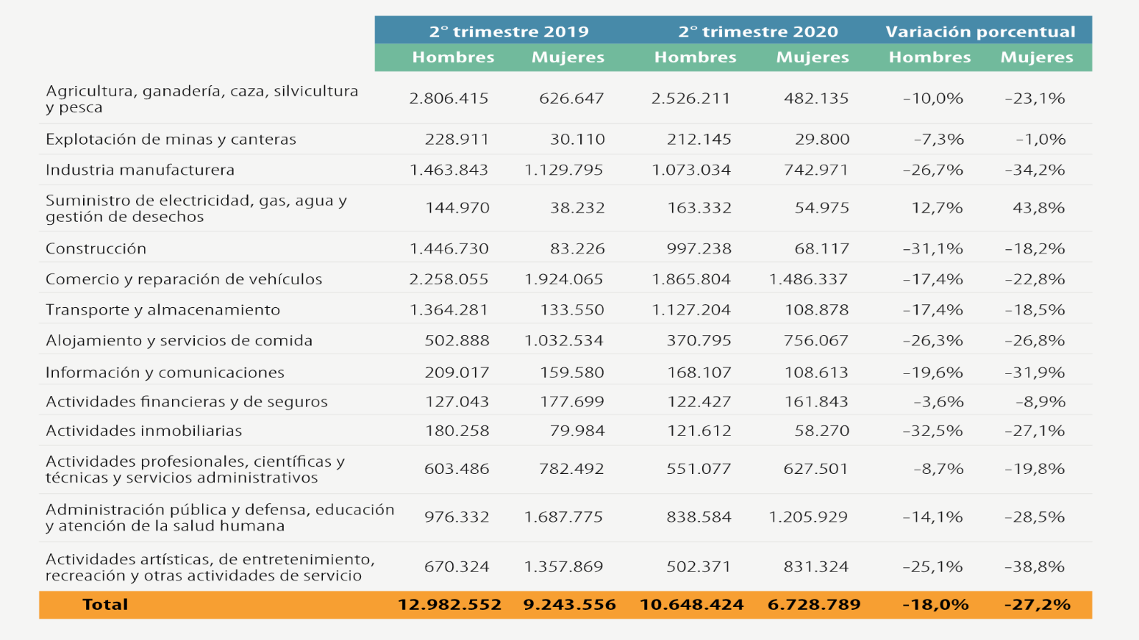

- PRINCIPAL AFECTACIÓN DEL COVID A SECTORES COMO LOS JÓVENES
Uno de los sectores en el que se ha expresado la desigualdad en Colombia y que ha sido una población mayoritariamente afectada por la pandemia generada por el covid-19, son las y los jóvenes del país. Según la Gran Encuesta Integrada de Hogares del DANE 2021 el nivel educativo entre jóvenes de 18-26 años más alto es de educación media con el 42,33%, demostrando ciertas dificultades para acceder a otros niveles que garanticen el derecho pleno a la educación.
Mercado laboral para la juventud.
Según la Gran Encuesta Integrada de Hogares del DANE, quienes han sido los más afectados son los denominados jóvenes NINIS, quienes no están incorporados ni al sistema educativo, ni laboral en el país. Para el trimestre móvil de mayo a julio de 2020, la población de personas jóvenes NINI fue el 33%. El 42% de las mujeres y el 23% de los hombres jóvenes no se encontraban laborando ni estudiando para una brecha de género de 19 puntos porcentuales.
Para el 2019, el 22,7% de personas jóvenes eran NINI, en el 2020 (trimestre marzo- mayo) este valor aumentó en 11 puntos porcentuales. Según la encuesta, la situación de su hogar comparada en años anteriores, dentro de los más jóvenes (10 a 24 años) el 68% considera que su situación está peor mientras que el 24% considera que está igual.
Para el primer trimestre enero-marzo de 2021, el 24% de jóvenes están desempleados, cuando en el trimestre de enero –marzo de 2015 el desempleo era del 16,2%, se puede expresar que 1 de cada 4 jóvenes está desempleado en Colombia. Según la encuesta los jóvenes entre 14-28 años, perdieron su trabajo o dejaron de recibir ingresos en un 28%-32%.
Ahora en materia legal y constitucional, se debe analizar La Ley Estatutaria 1622 de 2013, que fue modificada y adicionada por la Ley 1885 de 2018, la cual define a la población juvenil como “(…) toda persona entre 14 y 28 años cumplidos en proceso de consolidación de su autonomía intelectual, física, moral, económica, social y cultural que hace parte de una comunidad política y en ese sentido ejerce su ciudadanía” (Art. 5) y establece que el estado debe garantizar el goce efectivo de derechos; el fortalecimiento de capacidades; y la igualdad de acceso teniendo en cuenta el ordenamiento jurídico interno, tratados internacionales, y la adopción de políticas públicas. Así mismo, este reconoce a los y las jóvenes como sujetos de derechos y responsabilidades, es decir, que proclaman su dignidad e igualdad ante la Ley y pretenden que las políticas públicas tengan como principal finalidad el cumplimiento, respeto y protección de sus derechos.
Por tal motivo, “Todas las personas nacen libres e iguales ante la ley, recibirán la misma protección y trato de las autoridades y gozarán de los mismos derechos, libertades y oportunidades sin ninguna discriminación por razones de sexo, raza, origen nacional o familiar, lengua, religión, opinión política o filosófica (…) lo cual también implica diferenciar el momento vital de las poblaciones para desarrollar acciones encaminadas a cumplir este propósito
Es por esto, que la Constitución Nacional en su artículo 44, estableció la prevalencia de los derechos de los niños sobre los derechos de las demás personas y en ese sentido, el Estado debe trabajar de la mano con la familia y la sociedad para proteger al niño y asegurar sus derechos y su desarrollo integral, así como con los adolescentes, las y los jóvenes quienes “(…) tienen derecho a la protección y a la formación integral, donde el Estado y la sociedad garantizan la participación de jóvenes en los organismos públicos y privados que tengan a cargo la protección, educación y progreso de la juventud
POLÍTICAS REGIONALES PARA LA GENERACIÓN DE OPORTUNIDADES HACÍA LOS JÓVENES.
CASO BOGOTÁ - Estrategia RETO:
Un ejemplo de fomento de las políticas públicas para la juventud, específicamente dirigidas a la generación de empleos u oportunidades, se encuentran en los programas creados por la Secretaría de Integración Social de Bogotá para la recuperación y reactivación de la juventud Bogotana.
Uno de estos programas bandera, la denominada estrategia RETO, alecciona sobre la generación de programas que permitan la inclusión social de jóvenes sin oportunidades laborales, económicas, sociales y educativas, los denominados NINI que desbordan las estadísticas de desempleo en los últimos reportes del DANE.
Según ha informado de manera oficial la entidad en reportes de carácter público, la política se ha dirigido principalmente al rescate de jóvenes en conflicto y con problemáticas de convivencia en sus lugares de residencia o habitabilidad, jóvenes Ninis en riesgo social aunque sin conflicto social pero expuestos en territorios priorizados por la entidad, jóvenes en riesgo de abandonar sus programas de educación escolar o educación superior por la fragilidad económica que atraviesan y en completo riesgo de deserción debido a tales condiciones, así se ha descrito en la propuesta que tuvo el programa en agosto de 2020 ( )
De igual forma en el CONPES D.C. No. 08 “POLÍTICA PÚBLICA DISTRITAL DE JUVENTUD- 2019–2030” plantea ya una reducción en la tasa de empleabilidad joven desde fechas previas a la pandemia, llevando a que entre 2017 y 2018 la tasa de desempleo de los jóvenes se redujera 0.9 puntos porcentuales pasando de 53,9%, en 2017, a 53%, en el 2018.
Pero además arroja un dato interesante en términos del tipo de empleo y calidad en el empleo que estos jóvenes se están encontrando, “En cuanto la ocupación juvenil por posición ocupacional, según datos de la Gran Encuesta Integrada de Hogares (DANE), para el año 2018 cerca de tres de cada cuatro jóvenes (74,1%), que trabajaba en la ciudad son empleados particulares, es decir empleados independientes.” Encontrando entonces que los jóvenes suelen estar mayormente vinculados a los trabajos del llamado “rebusque” de las oportunidades temporales y muchos de éstos con bajos salarios, pues la misma encuesta arroja que el 54.2% de las personas más jóvenes se encontraban percibiendo menos de un salario mínimo en los trabajos que devengaban para ese momento. Finalmente, cuando se trata de explorar algunas de las causales que llevan a los jóvenes a articularse en empleos inestables o con mala remuneración, encontramos que “En cuanto la ocupación juvenil por posición ocupacional, según datos de la Gran Encuesta Integrada de Hogares (DANE), para el año 2018 cerca de tres de cada cuatro jóvenes (74,1%), que trabajaba en la ciudad son empleados particulares, es decir empleados independientes.”
Lo que éste dato nos precisa es un postulado completamente pertinente para el trámite de este proyecto de ley y de otros relacionados. Permitir a los jóvenes colombianos las condiciones de apoyo estatal para culminar sus estudios, evitando al máximo la deserción escolar, aplicando para ello todas las políticas y programas al alcance del Estado, permitirá a estos jóvenes en futuros próximos la oportunidad de ubicarse en empleos más estables, formales, menos precarios, menos informales y mejor remunerados a los que enfrentan actualmente. Es por esto que políticas y programas de las regiones del país que fomenten tal posibilidad o tal objetivo dentro de la atención o integración a políticas de empleo juvenil, tiene tanto o más sentido que la sola generación de empleos públicos para la colocación específica de jóvenes, programas que por supuesto tienen consistencia y efecto inmediato en la reducción de las tasas de desempleo joven, pero que podrían carecer de sustentabilidad o caer en periodos de corta duración si no se logra ligar políticas integrales que revistan miradas o enfoques que recojan para los jóvenes el reconocimiento de contextos de vida y atención a sus problemáticas desde los escenarios educativos y familiares.

- EMPLEO Y LAS BRECHAS DE GÉNERO
Si bien la pandemia ha golpeado a millones de colombianos y de múltiples formas, su impacto ha sido desproporcionado para miles de mujeres, a quienes, por sus condiciones materiales de vida, la ciudad, tipo de hogar o sector económico donde se desempeñaban, la pandemia se descargó sobre ellas de manera más crítica.
Durante el segundo semestre de 2019 cerca de 13 millones de hombres se encontraban ocupados, mientras que solo 9.2 millones de mujeres lo estaban. Luego para el segundo semestre de 2020 nos encontramos con que cerca de 10,6 millones de hombres continuaban ocupados y tan solo 6.7 millones de mujeres lo hacían, arrojando así una variación de menos 2.3 millones de trabajadores hombres y 2.5 millones de trabajadoras mujeres.
Pero además esta doble afectación a la mujer también se vio marcada por los sectores económicos donde se vio la pérdida de empleos, así lo indica el informe sobre cifras de empleo y brechas de género “Por sectores económicos también se puede observar un mayor impacto sobre el empleo femenino, pues en muchos de los sectores económicos más golpeados se perdieron más empleos de mujeres que de hombres. La rama económica en la que se presentó mayor pérdida de empleos fue comercio y reparación de vehículos, con 830 mil empleos menos. En esta rama, a pesar de que había menos mujeres que hombres en el segundo trimestre de 2019, se perdieron más empleos femeninos que masculinos. La segunda rama en la que se perdieron más empleos fue industria manufacturera, con una pérdida de 778 mil empleos, repartidos de manera muy similar entre hombres y mujeres” en el segundo trimestre de 2020 (abril-junio), las mujeres representaron el 39% de las personas ocupadas en el país, lo cual significa una reducción de 3 puntos porcentuales frente al segundo trimestre de 2019. En términos porcentuales, la ocupación de las mujeres disminuyó en un 27%, mientras que la de los hombres se redujo en 18%.
Explica también el informe como los cambios de empleo han tenido un doble impacto en las mujeres, por un lado, “se registró una caída cercana a un millón de empleos femeninos en actividades económicas asociadas al cuidado y, por otro lado, esta caída probablemente ha hecho que los hogares sustituyen actividades de cuidado remunerado por actividades no remuneradas.”
Sectores de mayor pérdida de empleo femenino:
Explica el informe que una de las ramas en la que más mujeres perdieron su empleo fue la de actividades artísticas, de entretenimiento, recreación y otras actividades de servicio, donde para el segundo trimestre de 2019 se empleaban 1,36 millones de mujeres, mientras que en el segundo trimestre de 2020 esta cifra fue de 831 mil mujeres; esto representa una caída del 39% y una pérdida de 527 mil empleos femeninos.
Otros de los sectores con mayor tasa de empleo femenino por pérdida porcentual en comparación a la pérdida de empleo masculino fueron: alojamiento y servicios de comida, administración pública y defensa, educación y sector de la salud, donde por supuesto también debe contemplarse la pérdida de empleos que sufrieron las mujeres trabajadoras del servicio doméstico quienes no pudieron acceder a ningún auxilio a las nóminas pensada por el Gobierno Nacional para micro, pequeñas o medianas empresas pues la mayoría se encontraba contratada por personas naturales en hogares del país.
Todo este análisis vuelve y nos arroja un análisis de gran importancia y es que en la pérdida de empleos que tuvieron las MiPymes fue donde pudo haberse afectado en mayor medida el empleo femenino y esto claramente desprende la necesidad de tener medidas diferenciales en el apoyo a las pequeñas y medianas empresas del país para la recuperación de estos empleos hacía las mujeres.
Han sido las pequeñas empresas quienes más empleo para mujeres han generado, y la pandemia ha afectado en mayor medida a estas empresas, sólo en 3 meses se perdieron empresas y empleos. Lamentablemente no encontraron apoyo o respaldo del Gobierno para continuar con su funcionamiento.
De las y los Congresistas,
AIDA YOLANDA AVELLA E.  Honorable Senadora | ALEXANDER LOPEZ MAYA  Honorable Senador
FELICIANO VALENCIA  Honorable Senador | ANTONIO SANGUINO PÁEZ  Senador de la Repùblica
IVÁN CEPEDA CASTRO  Honorable Senador | ALBERTO CASTILLA SALAZAR  Honorable Senador
JORGE EDUARDO LONDOÑO  Honorable Senador | JORGE ELIECER GUEVARA  Honorable Senador
JORGE ENRIQUE ROBLEDO C.  Honorable Senador | JOSE AULO POLO  Honorable Senador
JULIÁN GALLO CUBILLOS  Honorable Senador | PABLO CATATUMBO TORRES  Honorable Senadora
VICTORIA SANDINO SIMANCA  Honorable Senadora | WILSON NEBER ARIAS CASTILLO  Honorable Senador
ABEL DAVID JARAMILLO LARGO  Representante a la Cámara | ANGELA MARIA ROBLEDO  Representante a la Cámara
CARLOS ALBERTO CARREÑO MARÍN  Honorable Representante a la Cámara | JORGE ALBERTO GOMEZ GALLEGO  Honorable Representante a la Cámara
CESAR AUGUSTO ORTIZ ZORRO  Representante a la Cámara | CÉSAR AUGUSTO PACHÓN ACHURY  Representante a la Cámara
DAVID RICARDO RACERO MAYORCA  Representante a la Cámara | FABIÁN DÍAZ PLATA  Representante a la Cámara
JAIRO REINALDO CALA SUÁREZ  Representante a la Cámara | LUIS ALBERTO ALBÁN URBANO  Representante a la Cámara
MAURICIO ANDRES TORO ORJUELA  Representante a la Cámara | MARIA JOSE PIZARRO RODRIGUEZ  Representante a la Cámara
OMAR DE JESUS RESTREPO  Representante a la Cámara | WILMER LEAL PÉREZ  Representante a la Cámara

